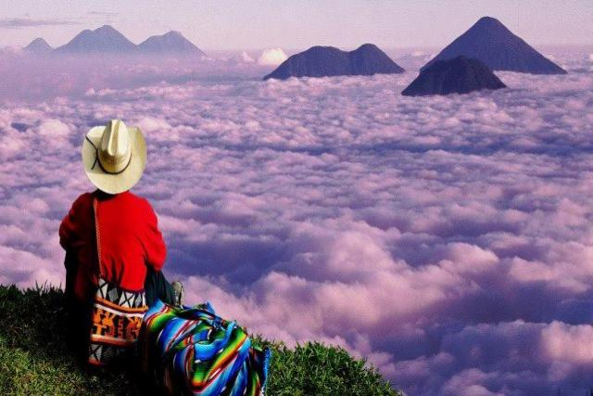

**VOLCANES MAJESTUOSOS**

**7 DIAS | 6 NOCHES desde 1.282 US$ por persona.**

**VALIDEZ**

15 enero al 15 diciembre de 2025. **SALIDAS: DIARIAS.**

**NUESTRO PROGRAMA INCLUYE**

* 5 noches de alojamiento en hoteles indicados o similares. Habitación estándar.
* 1 noches de alojamiento en camping, equipo incluido.
* Desayuno americano o boxbreakfast cuando por logística operativa se requiera.
* Entradas a los sitios en visitas as incluidas.
* Guía profesional especializado en montañismo.
* Transporte con aire acondicionado.
* Lancha en el Lago Atitlán.
* Propinas e impuestos locales.
* Servicios en privado
* Impuestos hoteleros.

**TARIFAS**

|  |  |  |  |
| --- | --- | --- | --- |
| **Vigencia** | **6-7 pax** | **8-9 pax** | **10+ pax** |
| 15 Ene a 15 Dic | 1.347 | 1.282 | 1.179 |

*\*\*Precio por pax en USD\*\**

*\*\*No aplica para Semana Santa (Del 13 - 19 Abril) ni Fiestas de Fin de Año (Del 15 Dic. 2025 al 2 Ene. 2026).*

**ITINERARIO**

**Día 1 Aeropuerto de Guatemala - La Antigua**

Recepción en el aeropuerto, asistencia y traslado a La Antigua Guatemala. Alojamiento **Hotel Villa Colonial**.

**Día 2 La Antigua - Volcán de Pacaya – La Antigua**

Desayuno. Con nuestro piloto y vehículo, saldremos hacia San Vicente Pacaya, acá nos encontraremos con nuestro guía local e inicio del ascenso hacia el Volcán de Pacaya, uno de los más fáciles de escalar en el país, pudiendo acercarnos a su cráter a una distancia de 100 metros aproximadamente. El Volcán de Pacaya mantiene constante actividad casi durante todo el año, y es uno de los tres volcanes activos en Guatemala. Regreso a La Antigua. **Alojamiento Villa Colonial.**

**Día 3 La Antigua - Volcán Acatenango**

Desayuno. Salida muy temprano hacia la Comunidad La Soledad, en donde inicia nuestro ascenso al Volcán Acatenango, el tercer volcán de mayor altura de Guatemala, con 3.8755 Msnm. Tendremos la oportunidad de encontrar plantaciones de maíz y bosques de pino propios de la región hasta llegar a la cercanía de nuestro sitio de camping. Ya en la cumbre disfrutaremos de impresionantes vistas hacia el resto de los volcanes del altiplano de Guatemala, y de un gran espectáculo volcánico en el caso de que esté activo el Volcán de Fuego. Nuestro equipo proporciona almuerzo y cena. **Camping en el cono volcánico.**

**Día 4 Volcán Acatenango – La Antigua – Lago Atitlan**

Desayuno en el camping. Tendremos oportunidad de ascender hacia el pico del cono volcánico, para apreciar una vista de 360 grados desde este punto. Descenso de 3.5 horas aproximadamente. Tras el descenso continuaremos hacia el Lago Atitlán del que Huxley dijo ser el más bello del mundo. A nuestro arribo, tomaremos una lancha hacia Santiago Atitlán. **Alojamiento en hotel Bambú.**

**Día 5 Santiago Atitlán - Lago Atitlán**

Desayuno. Dispondremos de día libre para visitar por cuenta propia esta comunidad, Santiago Atitlán, pueblo habitado por indígenas Tzutuhiles que viven de la pesca y la artesanía, aunque son más conocidos como adoradores de una deidad maya-católica a la que llaman Maximón. **Alojamiento en hotel Bambú..**

**Día 6 Lago Atitlán - Volcán San Pedro - Lago Atitlán**

Muy temprano tomaremos una lancha hacia San Pedro La Laguna. Desayuno y ascenso del Volcán San Pedro, uno de los tres imponentes volcanes que rodean el bellísimo Lago de Atitlán, con una altura de 3.020 metros. El ascenso y descenso lleva alrededor de 5 horas. Tiempo para disfrutar del maravilloso paisaje hacia el bello Lago y el resto de los volcanes de la región. Descenso y regreso en lancha al hotel.

**Alojamiento en hotel Bambú.**

**Día 7 Lago Atitlán - Guatemala – Aeropuerto**

Desayuno. Por la mañana regreso a Guatemala Ciudad. Traslado al aeropuerto. Fin de nuestros servicios.

**INFORMACIÓN ADICIONAL**

Valores no válidos para Carnaval, Semana Santa, congresos, eventos, feriados locales. Consultar fechas al momento de la reserva.

Tarifa de child corresponde a 1 menor compartiendo habitación con 2 adultos. Habitación triple no acepta child.

Los servicios pueden cambiar por cuestiones climáticas o de fuerza mayor.

La hora de inicio de los paseos puede cambiar. En caso de algún cambio, la información será comunicada al pasajero con el nuevo horario.

En caso de fuerza mayor se podrá usar un hotel de la misma categoría.

Valores para pasajeros individuales

Sujetos a disponibilidad al momento de reservar y a cambios sin previo aviso

Tarifa de programas solo válido para fechas indicadas, no aplica para festividades locales, navidad, año nuevo y otras indicadas por el operador.

El programa está cotizado en la categoría habitación más económica del hotel, para categorías superiores cotizar.

Traslados señalados desde aeropuerto en servicio regular.

Posibilidad de reservar excursiones, entradas y ampliar las coberturas del seguro incluido. Consulta condiciones.

Este programa no incluye ticket aéreo ni impuestos aéreos.

**POLITICAS DE CANCELACIÓN**

Por los conceptos que a continuación se indican:

1. Cancelaciones y/o cambios con menos de 10 días aplica penalidades, las mismas pueden estar sujetas a penalidad de acuerdo con la temporada, hotel y/o destino.
2. No show o no presentación por parte del pasajero aplicara cargos o pago del importe total del viaje, abonando, en su caso, las cantidades pendientes, salvo acuerdo de las partes en otro sentido.